

Structura Sistemelor de Calcul

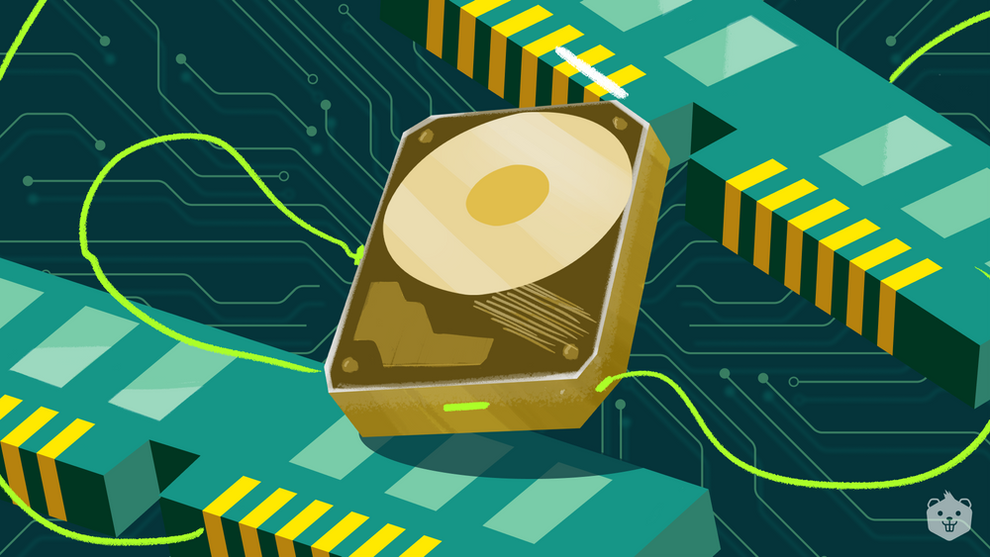
Simulator de memorie virtuală

Student: Șerban Sebastian-Mihai
Grupa: 30231
Profesor coordonator:
Anul academic: 2025-2026

Cuprins
1. Introducere 3
1.1. Propunerea pentru proiect 3
1.2. Planul de lucru 4
2. Studiu bibliografic 5
2.1. Concepte de lucru cu memoria virtuală 5
2.2. Demand Paging 5
2.3. Algoritmi de înlocuire a paginilor 6
2.4. Translation Lookaside Buffer (TLB) 6
2.5. Swap Space 6
3. Analiza 7
3.1. Cazuri de utilizare 7

Introducere

Propunerea pentru proiect

Descrierea Proiectului
Scopul acestui proiect este acela de a simula grafic comportamentul memoriei virtuale în timpul executării proceselor din cadrul sistemului de operare.
Principalele operații pe care această simulare le vizează sunt:
• Regăsirea informației.
• Plasarea unei pagini în memoria principală.
• Înlocuirea unei pagini în memoria principală.
Pentru înțelegerea profundă a funcționării sistemelor de operare și a utilizării hardwer-ului de către kernel, acest proiect aduce un aport important la aprofundarea conceptelor mai sus menționate, lucru esențial pentru orice inginer în știința calculatoarelor.

Specificații
Aplicația va fi o aplicație desktop, scrisă în limbajul de programare C++, care va utiliza Qt pentru interfața grafică, dar în fazele incipiente ale dezvoltării se va folosi linia de comandă a sistemului de operare Windows.
Aplicația va simula grafic toate operațiile mai sus menționate, permițând utilizatorului să indice numărul de pagini dorite și va afișa erori de input în cazul în care vor exista.
Rezulatele programului vor funcționa pe metoda instant feedback, utilizatorul putând observa în timp real cum este accesată memoria și cum se face schimbarea paginilor în memoria fizică.

Obiective
Aplicația trebuie sa aibă un GUI intuitiv și să devină o unealtă puternică pentru exemplificarea funcționării a memoriei virtuale.
Aplicația trebuie să fie solidă, fără a exista posibilitatea de a avea comportamente imprevizibile sau output greșit.

Planul de lucru

Studiu bibliografic

Concepte de lucru cu memoria virtuală

Memoria virtuală este o tehnică de gestionare a memoriei care permite unui process să „acceseze” mai multă memorie decât este disponibilă fizic, folosind hdd-ul sau ssd-ul pentru a extinde memoria aparentă.
Memoria virtuală oferă:
- Izolare: fiecare proces are propriul spațiu de adresă.
- Protecția memoriei: interzice accesarea de către alt proces a memoriei deja alocate.
- Utilizarea eficientă a memoriei: Doar paginile utilizate activ sunt încărcate în memoria fizică.
Memoria virtuală este implementată prin paging, unde spațiul de adrese virtuale este împărțit în pagini, iar memoria fizică în cadre (frames) de aceeași dimensiune. Tabelele de pagini țin evidența paginilor virtuale încărcate în fiecare cadru fizic. Accesarea unei pagini care nu se află în memorie generează un page fault, gestionat de sistemul de operare.

Demand Paging

Demand paging este o strategie de lucru în care nicio pagină nu este încărcată în memoria fizică până când nu este accesată. Pașii urmați sunt:
- Se încearcă accesarea paginii virtuale.
- Dacă pagina nu se află în memoria RAM, apare un page fault.
- Sistemul de operare încarcă pagina din swap space într-un frame liber.
- Intrarea în tabela de pagini este actualizată pentru a marca pagina drept validă.
Demand paging-ul este folosit în prezent de către Windows și distribuțiile de Linux deoarece permite rularea programelor costisitoare din punct de vedere al memoriei cu memorie fizică limitată.

Algoritmi de înlocuire a paginilor

Când memoria fizică este plină, sistemul de operare trebuie să decidă ce pagină trebuie eliminată. Pentru acest lucru sunt folosiți mai mulți algoritmi precum:
- FIFO.
- LRU(Least Recent Used).
- Clock/Second chance: Aproximare a LRU folosind o coadă circulară și bitul de referință.
Pentru acestă simulare noi vom folosi pentru început FIFO deoarece este cea mai ușor de implementat și vom încerca până la finalul proiectului să implementăm toți cei 3 algoritmi.

Translation Lookaside Buffer (TLB)

TLB este o memorie cache ce stochează intrările recente din tabela de pagini pentru a accelera traducerea adreselor logice în adrese reale. Accesarea TBL-ului reduce semnificativ numărul de căutări în tabela de pagini.
TLB funcționează pe principiul hit sau miss unde:
- Hit: pagina se află în TBL și este accesată rapid.
- Miss: pagina nu se află în TBL deci trebuie căutată în tabela de pagini.

Swap Space

Swap space este un spațiu alocat pe disk ce este folosit pentru a stoca pagini ce au fost înlăturate din memoria fizică(memoria RAM). În simulator, paginile modificate(dirty page) vor fi adăugate în swap space atunci când sunt eliminate din memoria fizică.

Analiza

Cazuri de utilizare

